ИНФОРМАЦИОННЫЙ
БЮЛЛЕТЕНЬ

ОРГАНОВ МЕСТНОГО САМОУПРАВЛЕНИЯ МУНИЦИПАЛЬНОГО ОБРАЗОВАНИЯ
ОРЛОВСКИЙ МУНИЦИПАЛЬНЫЙ РАЙОН
КИРОВСКОЙ ОБЛАСТИ

(ОФИЦИАЛЬНОЕ ИЗДАНИЕ)

№ 21 (219)
Июль 2017
Содержание

1 | Постановление администрации Орловского района от 29.06.2017 № 430 «О внесении изменений в постановление администрации Орловского района от 27.12.2016 № 684»
2 | Постановление администрации Орловского района от 28.06.2017 № 426 «О внесении изменений в постановление администрации Орловского района от 27.12.2016 № 683»
3 | Постановление администрации Орловского района от 30.06.2017 № 431 «О внесении изменений в постановление администрации Орловского района от 31.03.2017 № 202»
4 | Постановление администрации Орловского района от 30.06.2017 № 433 «О внесении изменений в постановление администрации Орловского района от 18.10.2016 № 551»
5 | Постановление администрации Орловского района от 03.07.2017 № 44 «Об утверждении положения о градостроительном совете Орловского района и его составе»
6 | Постановление администрации Орловского района от 03.06.2017 № 446 «О внесении изменений в постановление администрации Орловского района от 04.07.2012 № 395-п»
7 | Постановление администрации Орловского района от 04.07.2017 № 453 «Об утверждении Положения о поддержании сил и средств гражданской обороны Орловского района Кировской области в состоянии готовности»
8 | Постановление администрации Орловского района от 04.07.2017 № 454 «О внесении изменений в муниципальную программу «Обеспечение безопасности и жизнедеятельности населения Орловского района Кировской области на 2014 – 2019»

АДМИНИСТРАЦИЯ ОРЛОВСКОГО РАЙОНА
КИРОВСКОЙ ОБЛАСТИ
ПОСТАНОВЛЕНИЕ
29.06.2017 № 430
г. Орлов
О внесении изменений в постановление администрации Орловского района от 27.12.2016 №684

В соответствии с Федеральным законом от 05.04.2013 №44-ФЗ «О контрактной системе в сфере закупок товаров, работ, услуг для обеспечения государственных и муниципальных нужд» администрация Орловского района ПОСТАНОВЛЯЕТ:
1. Внести изменения в постановление администрации Орловского района от 27.12.2016 №684 «Об утверждении плана-графика размещения заказов в 2017 году»:
1.1 1 План - график размещения заказов на поставку товаров, выполнение работ, оказание услуг для обеспечения муниципальных нужд на 2017 год утвердить в новой редакции. Прилагается.
2. Опубликовать постановление в Информационном бюллетене органов местного самоуправления муниципального образования Орловский муниципальный район Кировской области
3. Постановление вступает в силу с момента опубликования.
Глава администрации
Орловского района С.С.Целищев
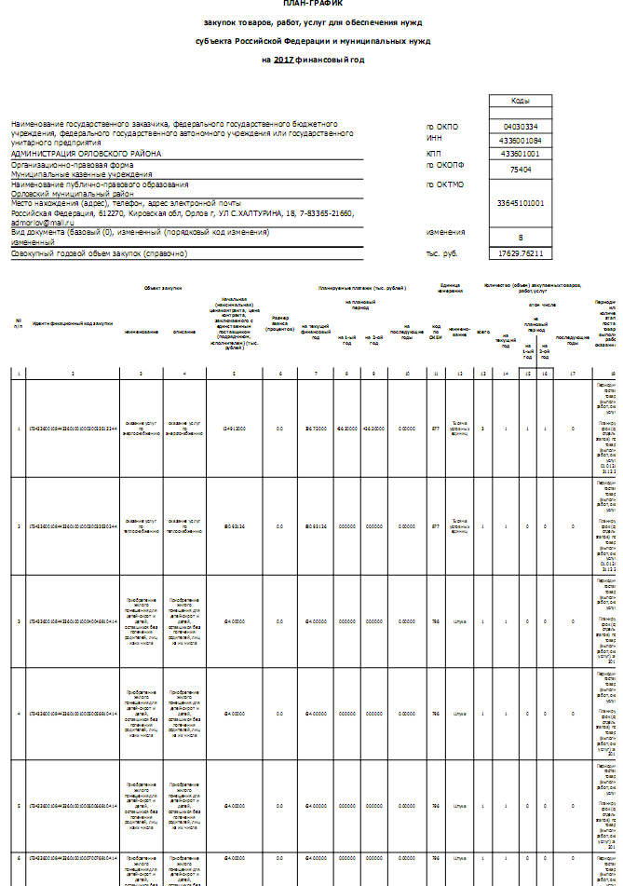
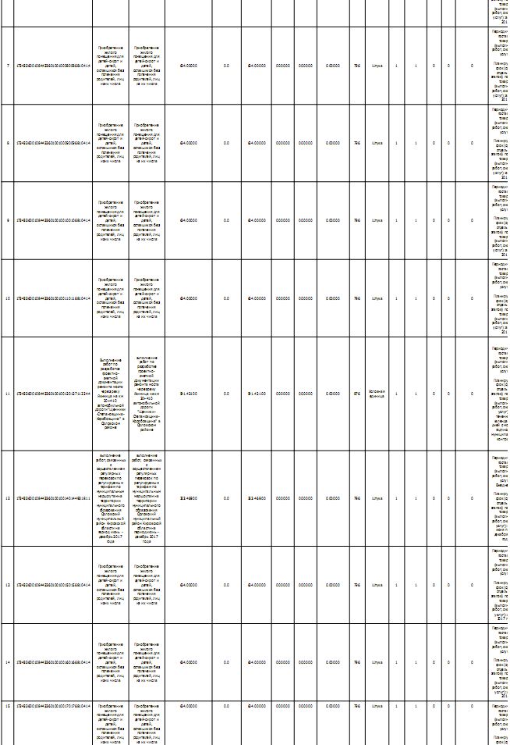
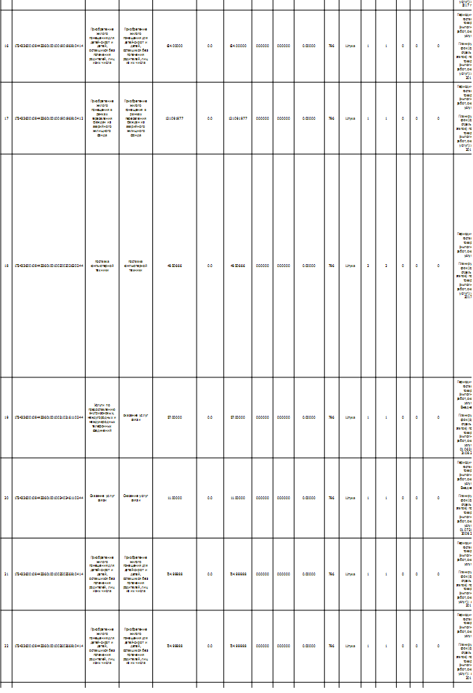
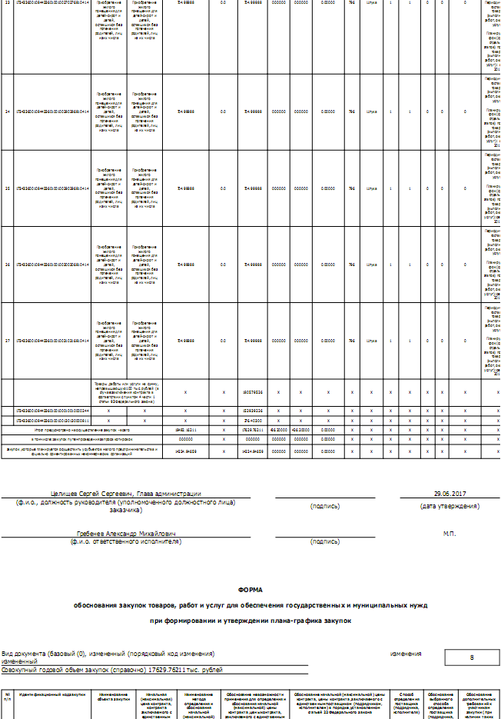
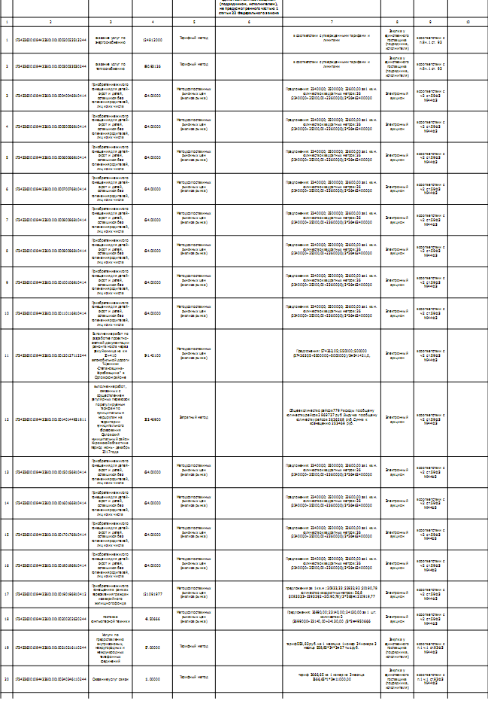
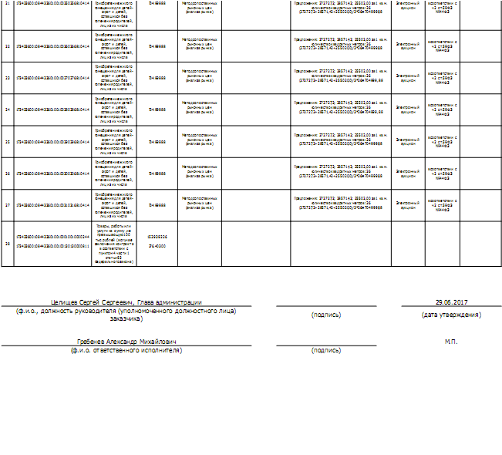
АДМИНИСТРАЦИЯ ОРЛОВСКОГО РАЙОНА
КИРОВСКОЙ ОБЛАСТИ
ПОСТАНОВЛЕНИЕ
28.06.2017 № 426
г. Орлов
О внесении изменений в постановление администрации Орловского района от 27.12.2016 №683

В соответствии с Федеральным законом от 05.04.2013 №44-ФЗ «О контрактной системе в сфере закупок товаров, работ, услуг для обеспечения государственных и муниципальных нужд» администрация Орловского района ПОСТАНОВЛЯЕТ:
1. Внести изменения в постановление администрации Орловского района от 27.12.2016 №683 «Об утверждении плана закупок на 2017 финансовый год и на плановый период 2018 и 2019 годов»:
1.1 План закупок товаров, выполнение работ, оказание услуг для обеспечения муниципальных нужд на 2017 финансовый год и на плановый период 2018 и 2019 годов утвердить в новой редакции. Прилагается.
2. Опубликовать постановление в Информационном бюллетене органов местного самоуправления муниципального образования Орловский муниципальный район Кировской области
3. Постановление вступает в силу с момента опубликования.
Глава администрации
Орловского района С.С.Целищев

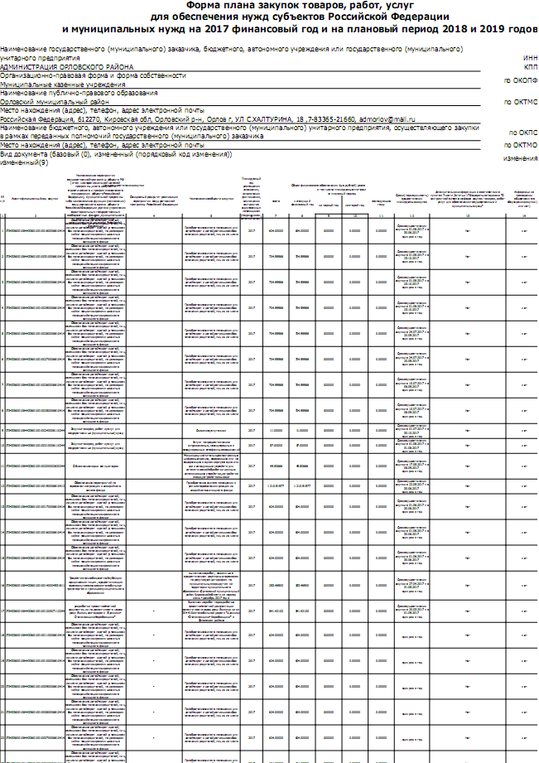

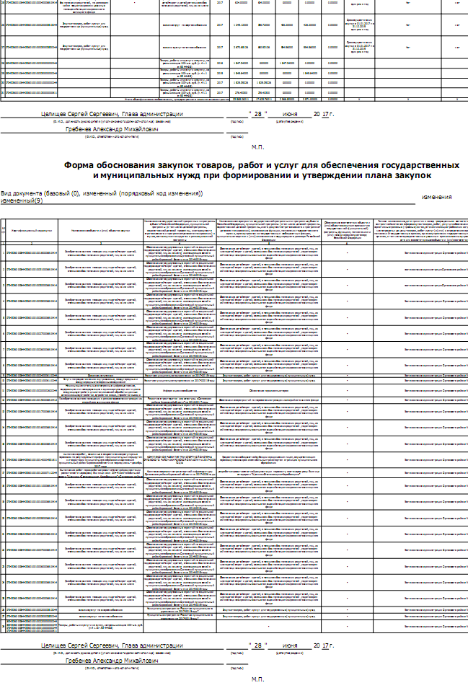
АДМИНИСТРАЦИЯ ОРЛОВСКОГО РАЙОНА
КИРОВСКОЙ ОБЛАСТИ
ПОСТАНОВЛЕНИЕ

30.06.2017 № 431
г. Орлов
О внесении изменений в постановление администрации Орловского района от 31.03.2017 № 202

В соответствии с п. 1 ст. 49, п. 1 ст. 50 Уголовного кодекса Российской Федерации и ст. 25, п. 1 ст. 39 Уголовно-исполнительного кодекса Российской Федерации, администрация Орловского района Кировской области ПОСТАНОВЛЯЕТ:
1. Внести изменения в постановление администрации Орловского района от 31.03.2017 № 202:
утвердив перечень предприятий, организаций, учреждений, расположенных на территории муниципального образования Орловский муниципальный район Кировской области, для отбывания наказания в виде исправительных работ в новой редакции согласно Приложению 2.
2.Рекомендовать руководителям указанных в приложении предприятий, организаций, учреждений муниципального образования Орловского муниципального района Кировской области при наличии возможности, обеспечить соответствующим объемом работ граждан, направляемых уголовно-исполнительной инспекцией для прохождения обязательных, либо исправительных работ, а также обеспечить контроль над качеством выполнения указанных работ.
3. Опубликовать настоящее постановление в Информационном бюллетене органов местного самоуправления муниципального образования Орловский муниципальный район Кировской области.
4. Постановление вступает в силу с момента опубликования.

Глава администрация
Орловского района С.С.Целищев

СОГЛАСОВАНО  Начальник филиала по Орловскому  району ФКУ УИИ УФСИН России по Кировской области  ________________Д.В. Пестриков | Приложение 2  к постановлению администрации  Орловского района  от __30.06.2017_ № __431_
ПЕРЕЧЕНЬ
предприятий, организаций, учреждений, расположенных на территории муниципального образования Орловский муниципальный район, для отбывания наказания в виде исправительных работ

1.Администрация Орловского района Кировской области.
2. Администрация Орловского городского поселения Орловского района Кировской области.
3. Администрация Орловского сельского поселения Орловского района Кировской области.
4. ИП Новоселова Н.С. (по согласованию);
5. МУП «Орловское автотранспортное предприятие» (по согласованию);
6. ООО «Шахматы» (по согласованию);
7. ООО «Нарды Плюс» (по согласованию);
8.ООО «Предприятие объединенных котельных» (по согласованию);
9. ООО «Чистый город» (по согласованию);
10. ООО СХП «Орлов-Продукт» (по согласованию);
11. ИП Поляков Р.А. (по согласованию);
12. ИП Носков А.В. (по согласованию);
13. КОГБУЗ «Орловская ЦРБ» (по согласованию);
14. ООО «Весна» (по согласованию);
15.ООО Дорожный участок № 43 (по согласованию);
16. Муниципальное казенное учреждение «Орловская централизованная клубная система» Орловского сельского поселения (по согласованию).

Цепелевский территориальный отдел Орловского сельского поселения:
1. Цепелевское МУП ЖКХ (по согласованию);
2. ООО Агрофирма «Подгорцы» (по согласованию);
3. Цепелевский сельский дом культуры МКУ «Орловская ЦКС» Орловского сельского поселения (по согласованию)
Шадричевский территориальный отдел Орловского сельского поселения:
1. Шадричевский сельский дом культуры МКУ «Орловская ЦКС» Орловского сельского поселения (по согласованию);
2. ООО Агрофирма «Пригородная» (по согласованию) – с. Русаново;
3. ООО «Кленовицкое» (по согласованию);
4. ИП «Рыков» (по согласованию);
5. Русановский сельский дом культуры МКУ «Орловская ЦКС» Орловского сельского поселения (по согласованию);
6. Кленовицкий клуб МКУ «Орловская ЦКС» Орловского сельского поселения (по согласованию);
Чудиновский территориальный отдел Орловского сельского поселения:
1. Б-Юринский клуб МКУ «Орловская ЦКС» Орловского сельского поселения (по согласованию);
2. ООО Агрофирма «Чудиновская» (по согласованию);
3. Чудиновский сельский дом культуры МКУ «Орловская ЦКС» Орловского сельского поселения (по согласованию).
Кузнецовский территориальный отдел Орловского сельского поселения:
1. МУП ЖКХ «Орловское» (по согласованию);
2. ООО Агрофирма «Новый путь» (по согласованию);
3. СОЦ «Лебедь» (по согласованию);
4. Кузнецовский сельский дом культуры МКУ «Орловская ЦКС» Орловского сельского поселения (по согласованию).
Колковский территориальный отдел Орловского сельского поселения:
1. ООО Агрофирма «Новый путь» (по согласованию);
2. МУП ЖКХ «Орловское» - с. Колково (по согласованию);
3. Колковский сельский дом культуры МКУ «Орловская ЦКС» Орловского сельского поселения (по согласованию);
4. Степановский сельский дом культуры МКУ «Орловская ЦКС» Орловского сельского поселения (по согласованию).
Тохтинский территориальный отдел Орловского сельского поселении:
1. СХ ЗАО «Тохтинское» (по согласованию);
2. Тохтинский сельский дом культуры МКУ «Орловская ЦКС» Орловского сельского поселения (по согласованию);
3. ИП «Шубин» (по согласованию).
Лугиновский территориальный отдел Орловского сельского поселения:
1. ООО «Вятский лес» (по согласованию);
2. ИП «Носков» (по согласованию);
3. ИП «Гойчук» (по согласованию);
4. ИП «Новоселов» (по согласованию);
5. ООО «Крона» (по согласованию);
6. ООО «Партнер» (по согласованию);
7. ООО «Фортуна» (по согласованию);
Подгородний территориальный отдел Орловского сельского поселения:
1. ООО «ПКФ «Вятка Дом Плюс» (по согласованию);
2. ООО Агрофирма «Пригородная» (по согласованию);
3. ИП «Гордеева» (по согласованию);
4. ООО «Мастер» (по согласованию);
5. Подгородний сельский дом культуры (МКУ «Орловская ЦКС» Орловского сельского поселения по согласованию);
6. Поляковский клуб МКУ «Орловская ЦКС» Орловского сельского поселения (по согласованию).
_______________

АДМИНИСТРАЦИЯ ОРЛОВСКОГО РАЙОНА
КИРОВСКОЙ ОБЛАСТИ

ПОСТАНОВЛЕНИЕ
30.06.2017 № 433
г. Орлов
О внесении изменений в постановление администрации
Орловского района от 18.10.2016 № 551

Администрация Орловского района ПОСТАНОВЛЯЕТ:
- Внести изменения в муниципальную программу «Управление муниципальным имуществом муниципального образования Орловский муниципальный район» на 2017 - 2019 годы, утвержденную постановлением администрации Орловского района от 18.10.2016 № 551 «Об утверждении муниципальной программы «Управление муниципальным имуществом муниципального образования Орловский муниципальный район» на 2017-2019 годы:
  - В таблице 2. Целевые показатели эффективности реализации Программы:

- в строке 1.7 Доходы от продажи земельных участков, тыс. руб., во втором столбце (2017 год) цифру «65» заменить цифрой «292,2».

2. Контроль за выполнением постановления возложить на начальника управления по экономике, имущественным отношениям и земельным ресурсам администрации Орловского района Тюфякову Е.А.
- Опубликовать постановление в Информационном бюллетене органов местного самоуправления муниципального образования Орловский район Кировской области.
- Настоящее постановление вступает в силу с момента опубликования.

Глава администрации
Орловского района С.С.Целищев

АДМИНИСТРАЦИЯ ОРЛОВСКОГО РАЙОНА
КИРОВСКОЙ ОБЛАСТИ
ПОСТАНОВЛЕНИЕ

03.07.2017 № 441

г. Орлов

ОБ УТВЕРЖДЕНИИ ПОЛОЖЕНИЯ О ГРАДОСТРОИТЕЛЬНОМ СОВЕТЕ
ОРЛОВСКОГО РАЙОНА И ЕГО СОСТАВЕ

В целях реализации единой государственной политики по вопросам градостроительной деятельности на территории муниципального образования "Орловский муниципальный район", в соответствии со статьями 7, 43 Федерального закона от 06.10.2003 N 131-ФЗ "Об общих принципах организации местного самоуправления в Российской Федерации", Градостроительным кодексом Российской Федерации от 29.12.2004 N 190-ФЗ, Федеральным законом от 17.11.1995 N 169-ФЗ "Об архитектурной деятельности в Российской Федерации", соглашением о передаче полномочий по решению вопросов местного значения в сфере градостроительной деятельности, администрация Орловского района постановляет:
1. Утвердить Положение о градостроительном совете администрации Орловского района. Прилагается.
2. Утвердить состав градостроительного совета администрации Орловского района. Прилагается.
5. Контроль за выполнением постановления возложить на заведующую сектором архитектуры, строительства и градостроительства администрации Орловского района, главного архитектора района Исмаилову И.Г.

Глава администрации
Орловского района С.С.Целищев

Утверждено
постановлением
администрации Орловского района
от 03.07.2017 г. N 441

ПОЛОЖЕНИЕ
О ГРАДОСТРОИТЕЛЬНОМ СОВЕТЕ АДМИНИСТРАЦИИ ОРЛОВСКОГО РАЙОНА

1. Общие положения

1.1. Градостроительный совет администрации Орловского (далее - Совет) является постоянно действующим коллегиальным органом администрации Орловского района, созданным в целях координации деятельности в сфере градостроительства и архитектуры, подготовки рекомендаций и предложений по вопросам разработки и реализации районной градостроительной политики, повышения качества и уровня проработки всех видов концептуальной, проектной, градостроительной документации, реализуемой на территории муниципального образования Орловский муниципальный район.
1.2. В своей деятельности Совет руководствуется Конституцией Российской Федерации, действующим законодательством и нормативными правовыми актами Российской Федерации, законами Кировской области, Уставом муниципального образования "Орловский муниципальный район", решениями городской и сельской Думы, правовыми актами администрации Орловского района, настоящим положением.
1.3. Совет состоит из председателя, заместителей (двух) председателя, членов Совета.
1.4. Председателем Совета является глава администрации Орловского муниципального района, который возглавляет Совет и руководит его деятельностью.
1.5. Персональный и численный состав Совета (внесение изменений в состав Совета) утверждается постановлением администрации Орловского района
. Персональный состав Совета на одну треть может пересматриваться председателем Совета каждый год.
1.6. Совет формируется из числа квалифицированных специалистов в области архитектуры и градостроительства, представителей проектных и строительных организаций, общественных профессионально-творческих организаций (объединений), представителей органов государственной власти, органов местного самоуправления, государственных и муниципальных учреждений, государственных контрольных и надзорных органов, представителей общественности.
В состав Совета входят:
- глава администрации города;
- представитель Орловской городской Думы;

Секретарем Совета назначается специалист в сфере градостроительной деятельности.
1.7. Члены Совета принимают участие в работе Совета на общественных началах.
1.8. Организацию деятельности Совета осуществляет отраслевой (функциональный) орган администрации Орловского района – сектор архитектур, строительства градостроительства.
1.9. Основной формой деятельности Совета является заседание.
В соответствии со спецификой рассматриваемого вопроса к заседаниям градостроительного совета могут привлекаться специалисты, не входящие в состав Совета. Заседания градостроительного совета проводятся по мере необходимости.
1.10. Решения Совета оформляются протоколом и учитываются органами местного самоуправления при принятии решений по вопросам градостроительной деятельности; юридическими и физическими лицами, участвующими в инвестировании, проектировании, экспертизе, реализации проектов на территории муниципального образования Орловское городское поселение.
1.11. Принимаемые Советом решения доводятся до сведения всех заинтересованных лиц и организаций.

2. Задачи Совета

Задачами Совета являются:
- выработка предложений и рекомендаций по вопросам разработки и реализации городской градостроительной политики, направленной на обеспечение благоприятных условий жизнедеятельности человека, включая вопросы проведения конкурсов с целью выявления наилучших предложений (концепций) по приоритетным градостроительным и архитектурным проектам;
- рассмотрение и подготовка рекомендаций в отношении документов территориального планирования, документов градостроительного зонирования, документации по планировке территории, проектной документации на стадии предложений и разработки;
- оценка предлагаемых градостроительных решений по вопросам совершенствования архитектуры и градостроительного развития муниципального образования Орловское городское поселение.

3. Функции Совета

Совет в соответствии с возложенными на Совет основными задачами осуществляет следующие функции:
- рассмотрение концептуальных предложений и проблем в области архитектуры и градостроительства;
- рассмотрение предпроектных обоснований по планировке и застройке территории муниципального образования, выработка принципиальных решений по разрабатываемой документации по планировке территории;
- профессиональная оценка градостроительных и архитектурных проектов, направленная на повышение уровня и качества принимаемых решений при проектировании объектов недвижимости различного назначения;
- подготовка на основе коллегиальных обсуждений рекомендаций в целях принятия решения о предоставлении разрешения на отклонения от предельных параметров разрешенного строительства, реконструкции объектов капитального строительства в части увеличения максимальной этажности, высоты объекта;
- предварительное рассмотрение и обсуждение вопросов нового строительства, реконструкции в пределах зон действия ограничений по условиям охраны объектов культурного наследия;
- подготовка рекомендаций и предложений по проектам озеленения и благоустройства территории города Орлова;
- рассмотрение вопросов целесообразности вынужденного сноса деревьев, имеющих историческую или уникальную эстетическую ценность, а также деревьев, относящихся к видам растений, занесенным в Красную книгу;
- совместно с заинтересованными организациями рассмотрение вопросов сохранности, использования историко-культурного наследия, природных ландшафтов;
- рассмотрение предложений физических и юридических лиц по выбору земельных участков и по использованию территорий;
- подготовка рекомендаций и предложений по вопросам размещения объектов капитального строительства (сооружений) и объектов декоративно-монументального искусства (городского дизайна), имеющих высокую социальную значимость для формирования застройки города, с определением приемлемых объемно-планировочных решений для конкретных градостроительных ситуаций;
- содействие повышению творческой и профессиональной активности авторов и авторских коллективов, других специалистов - участников архитектурно-строительного и градостроительного процесса;
- привлечение широкого круга специалистов и общественности с целью выработки единой градостроительной политики развития муниципального образования на основе комплексного подхода при подготовке архитектурно-градостроительных решений;
- рассмотрение иных вопросов, влияющих на организацию и качественный уровень застройки города;
- рассмотрение архитектурных проектов объектов капитального строительства, имеющих высокую социальную значимость и влияющих на качественный уровень застройки города, в том числе по вопросам наружной отделки фасадов зданий, строений, сооружений.

4. Полномочия Совета

Совет для решения поставленных перед ним задач имеет право:
- запрашивать от органов государственной власти, местного самоуправления, проектных, строительных и других организаций, застройщиков, заказчиков всех форм собственности дополнительную информацию (справки, документы, чертежи, расчеты) к рассматриваемой на заседании Совета документации;
- приглашать на заседания по направлениям своей деятельности и принадлежности вопроса должностных лиц органов государственной власти, местного самоуправления, представителей научных, экспертных, профессиональных и общественных организаций, городских инженерных служб, органов надзора и других заинтересованных организаций, специалистов в сфере архитектуры и градостроительства; представителей заказчика, проектных, строительных и других организаций, принимающих участие в разработке и реализации проектов, а также представителей общественности, граждан города, интересы которых при этом затрагиваются, без права решающего голоса;
- привлекать в необходимых случаях для проведения экспертиз, осуществления информационно-аналитических работ и составления заключений представителей научных, экспертных, других профессиональных организаций, ученых и специалистов;
- инициировать проведение совещаний, конференций, семинаров по вопросам, связанным с реализацией задач Совета, с приглашением должностных лиц органов государственной власти, местного самоуправления, научных, экспертных, других профессиональных организаций, общественных организаций, специалистов в сфере архитектуры и градостроительства;
- образовывать для рассмотрения вопросов, связанных с реализацией задач Совета, на общественных началах рабочие группы (комиссии, экспертные советы) из числа членов Совета, а также из числа представителей научных, экспертных, других профессиональных и общественных организаций, специалистов в сфере архитектуры и градостроительства, не входящих в состав Совета, представителей органов местного самоуправления; определять руководителей и направления деятельности указанных рабочих групп (комиссий, экспертных советов);
- участвовать в разработке городской градостроительной политики путем направления заключений, рекомендаций, предложений, обращений в органы власти, участвующие в реализации городской градостроительной политики;
- вносить предложения по решению организационных вопросов в сфере архитектуры и градостроительства, в том числе связанных с деятельностью администрации города Орлова.

5. Права и обязанности членов Совета

5.1. Член Совета имеет право:
- принимать участие в планировании работы Совета и подготовке вопросов, выносимых на рассмотрение Совета;
- представлять свое мнение по обсуждаемому вопросу (в том числе в письменном виде, если не имеет возможности принять участие в заседании Совета);
- знакомиться с повесткой заседания Совета, справочными и аналитическими материалами по выносимым на рассмотрение Совета вопросам;
- выступать с докладами, содокладами, вносить и обосновывать предложения, давать пояснения, задавать вопросы, отвечать на вопросы в ходе заседания Совета.
5.2. Член Совета обязан:
- лично участвовать в заседаниях Совета (делегирование членами Совета своего права на участие в заседаниях Совета иным лицами не допускается);
- своевременно направлять ответственному секретарю Совета извещение о невозможности принять участие в заседании Совета с указанием причин;
- соблюдать профессиональную этику и конфиденциальность, не использовать ставшие ему известными сведения конфиденциального характера в личных целях.
5.3. Глава администрации Орловского района, осуществляя руководство деятельностью Совета, в соответствии с задачами Совета:
- координирует деятельность Совета по выполнению задач Совета;
- определяет обязанности заместителей председателя Совета;
- утверждает повестку заседаний Совета;
- определяет порядок ведения заседаний Совета;
- обеспечивает корректное и уважительное обсуждение рассматриваемых проектов.

6. Подготовка к заседанию Совета

6.1. Организация по проведению заседания Совета, рабочей группы градостроительного совета входит в обязанности ответственного секретаря Совета в части:
- формирования проекта повестки для заседаний Совета (рабочей группы градостроительного совета);
- организации сбора и подготовки материалов к заседаниям Совета (рабочей группы градостроительного совета);
- информирования членов Совета о месте, времени проведения и повестке очередного заседания (оповещения телефонограммой с направлением повестки по запросу), обеспечения их необходимыми справочно-информационными материалами.
6.2. Заседания Совета, рабочей группы градостроительного совета проводятся по заявкам (предложениям) заинтересованных лиц (заказчиков, проектировщиков, общественных организаций, органов государственной власти, органов местного самоуправления), а также по поручению главы администрации города и инициативе заведующего сектором архитектуры, строительства и градостроительства администрации Орловского района.
6.3. Проект повестки комплектуется ответственным секретарем Совета совместно с заведующим сектором архитектуры, строительства и градостроительства администрации Орловского района по мере поступления заявок (предложений) в порядке очередности. Количество включенных в повестку очередного заседания вопросов не должно превышать восьми.
6.4. Проект повестки заседания Совета с указанием места, даты и времени проведения заседания, докладчиков, содокладчиков, приглашенных лиц утверждается председателем Совета.
6.5. Прием заявок (по рекомендуемой форме заявки согласно приложению) и обосновывающих материалов осуществляет ответственный секретарь Совета.
Предложения в заявке должны содержать точную формулировку предлагаемых к вынесению вопросов, а также наименование организации заказчика, проектировщика, Ф.И.О. докладчика вопроса (контактные сведения), список приглашенных лиц.
Прилагаемые к заявлению информационно-аналитические материалы должны быть представлены заявителем ответственному секретарю Совета не позднее чем за три дня до предполагаемой даты проведения заседания Совета, рабочей группы градостроительного совета для предварительного ознакомления председателем Совета (заместителем). В случае непредставления вышеуказанных материалов в обозначенные сроки и в требуемом объеме вопрос снимается с повестки дня.
6.6. Демонстрационный материал представляется в виде графической и текстовой частей с применением методов, позволяющих наиболее полно раскрыть градостроительный и (или) архитектурный замысел автора на высоком профессиональном уровне.
Состав материалов должен представлять суть вопроса, содержать принципиальные решения и предложения, отражать взаимосвязь с другими исходящими из решения или затрагивающими решение вопросами, отражать принципиальную позицию по отношению к ранее разработанным по представленной тематике материалам (если таковые имеются), детально показывать все виды ограничений и регламентов, которые существуют на данной территории.
В состав материалов входят:
- краткая справка с изложением обсуждаемого вопроса;
- обоснования выносимых предложений;
- технико-экономические показатели;
- расчеты по определению нормативного размера земельного участка;
- расчеты по определению требуемого количества парковочных мест;
- расчеты по обеспеченности проектируемой жилой застройки объектами социального назначения, в том числе детскими дошкольными учреждениями и общеобразовательными школами (подтверждаются справками управления образования администрации Орловского района);
- исходно-разрешительная документация (правоудостоверяющие документы на земельный участок, градостроительный план земельного участка при наличии);
- графические материалы.
Графические материалы в виде чертежей содержат:
- ситуационный план;
- схему планировочной организации земельного участка с предложениями по благоустройству территории;
- цветовое решение фасадов;
- поэтажные планы;
- разрезы;
- демонстрационные материалы с визуализацией проектируемого объекта с характерных видовых точек в окружающей застройке (объемные изображения, развертки по улицам, макеты объектов).
Для рассмотрения на заседании Совета иллюстрированные материалы должны представляться на бумажном и электронном носителях в формате PDF с презентацией в электронном виде.
6.7. Ответственность за подготовку вопроса несет заказчик, в том числе за полноту материалов и монтаж экспозиции, своевременное приглашение и явку представителей авторского коллектива.
6.8. Ответственный секретарь Совета передает подготовленный проект повестки с приложением представленных материалов председателю Совета для согласования вопросов, выносимых для обсуждений, и утверждения повестки.

7. Проведение заседаний Совета

7.1. Периодичность заседаний Совета определяется его председателем исходя из необходимости и по мере поступления заявок. Решение об организации внеочередного заседания Совета (в том числе выездного по месту размещения рассматриваемого объекта или территории) по оперативным вопросам принимается председателем Совета.
7.2. Заседание Совета считается правомочным при количестве присутствующих членов не менее половины от утвержденного списочного состава.
7.3. На заседаниях Совета, рабочей группы градостроительного совета с согласия председателя могут присутствовать без права решающего голоса представители организаций, заинтересованных в рассмотрении вопросов, выносимых на обсуждение, представители органов местного самоуправления, представители общественности, специалисты, эксперты, ученые и другие лица, не указанные в списке приглашенных.
7.4. Обязательное участие в работе Совета принимает заведующий сектором архитектуры, строительства и градостроительства администрации Орловского района - заместитель председателя Совета.
7.5. Заседания Совета ведет председатель, а в его отсутствие или по его поручению - заместитель председателя.
Регламент проведения заседания определяется председательствующим на заседании в начале заседания.
7.6. Докладывает на заседании Совета по рассматриваемому вопросу автор - архитектор проекта (главный архитектор проекта, авторский коллектив), представитель заказчика.
7.7. В случае некомплектности и неполноты представленного материала вопрос может быть отклонен от рассмотрения с предложением представления дополнительных документов и материалов, необходимых для полного и всестороннего рассмотрения вопроса.
На заседаниях Совета допускается повторное рассмотрение вопросов. При этом должны быть в первую очередь рассмотрены рекомендации предыдущего заседания Совета и степень учета автором проекта этих рекомендаций.
7.8. Члены Совета пользуются на заседаниях правом решающего голоса.
7.9. Решения Совета принимаются простым большинством голосов присутствующих на заседании членов Совета. В случае равенства голосов голос председательствующего является решающим. Обсуждение вопроса заканчивается завершающим словом председателя, включающим подведение итогов обсуждения и перечень управленческих решений и поручений, способствующих разрешению вынесенного на рассмотрение вопроса.
Член Совета, имеющий прямую заинтересованность в рассмотрении конкретного вопроса, освобождается от участия в голосовании по такому вопросу.
В случае разногласий члены Совета имеют право вносить свои предложения по вопросам, имеющим принципиальное значение, о чем в протоколе делается пометка.
7.10. В заседании Совета может быть объявлен перерыв для подготовки дополнительных материалов, решения промежуточных вопросов, уточнения информации, необходимой для принятия решения по вопросу повестки заседания.
7.11. Ответственный секретарь Совета:
- оформляет протокол заседания в срок не более пяти рабочих дней после проведения заседания. Протокол подписывается председателем и секретарем Совета. Датой протокола является дата проведения заседания Совета;
- формирует пакет документов Совета и выносимых с вопросом материалов для хранения в архиве сектора архитектуры, строительства и градостроительства администрации Орловского района;
- размещает на официальном сайте администрации Орловского района информацию о деятельности Совета.
7.12. Выдача решений Совета осуществляется по соответствующим запросам заинтересованным организациям, физическим и юридическим лицам в порядке выдачи сведений из информационной системы обеспечения градостроительной деятельности, ведущейся на территории муниципального образования Орловский муниципальный раойн.
Копии протоколов могут предоставляться членам Совета ответственным секретарем Совета по запросу.
7.13. Одобренные на заседании Совета проектные материалы хранятся в архиве сектора архитектуры, строительства и градостроительства администрации Орловского района.

Приложение
к Положению
о градостроительном совете
администрации Орловского района

РЕКОМЕНДУЕМАЯ ФОРМА ЗАЯВКИ

Прошу Вас рассмотреть на градостроительном совете _________________________
___________________________________________________________________________
1. Рассматриваемая тема: __________________________________________________
___________________________________________________________________________
2. Заказчик:
Наименование предприятия __________________________________________________
Юридический адрес, тел.: __________________________________________________
Представители (Ф.И.О., должность, тел.) ___________________________________
3. Проектировщик (разработчик):
Наименование предприятия __________________________________________________
Юридический адрес, тел.: __________________________________________________
4. Авторский коллектив:
Ф.И.О. - должность ________________________________________________________
5. Докладчик:
Ф.И.О. - должность ________________________________________________________
6. Приглашенные:
Ф.И.О. - должность ________________________________________________________
7. Представленный материал (перечень):
7.1. ______________________________________________________________________
7.2. ______________________________________________________________________
8. Прочие сведения

Подпись заявителя

Утвержден
постановлением
администрации Орловского района
от г. N

СОСТАВ
ГРАДОСТРОИТЕЛЬНОГО СОВЕТА АДМИНИСТРАЦИИ ОРЛОВСКОГО РАЙОНА

Целищев  Сергей Сергеевич | - глава администрации Орловского района, председатель градостроительного совета
Данилов  Дмитрий Иванович | - глава администрации города Орлова, заместитель председателя градостроительного совета (по согласованию)
Исмаилова  Ирина Геннадьевна | - заведующая сектором архитектуры, строительства и градостроительства администрации Орловского района, главный архитектор района, заместитель председателя градостроительного совета
Коновалова  Вероника Сергеевна | - старший специалист по вопросам архитектуры и градостроительства администрации Орловского района, , секретарь градостроительного совета
Члены градостроительного совета:
Аботуров  Андрей Валентинович | - заместитель главы администрации Орловского района по профилактике правонарушений, заведующий отделом культуры и социальной работы администрации Орловского района
Поляков  Роман Александрович | - директор ООО «Чистый город», депутат Орловской районной Думы пятого созыва (по согласованию)
Слудников  Александр Витальевич | - заместитель директора ООО «Орловагросервис», депутат Орловской районной Думы пятого созыва (по согласованию)
Мочалов  Сергей Васильевич | - старший инженер администрации Орловского городского поселения (по согласованию)
Коротаев  Николай Анатольевич | - депутат Орловской городской Думы третьего созыва (по согласованию)
Леонтьев  Александр Геннадьевич | - директор ООО «Орловагросервис» (по согласованию)

АДМИНИСТРАЦИЯ ОРЛОВСКОГО РАЙОНА
КИРОВСКОЙ ОБЛАСТИ
ПОСТАНОВЛЕНИЕ

03.07.2017 № 446
г. Орлов

О внесении изменений в постановление администрации

Орловского района от 04.07.2012 № 395-п

Администрация Орловского района ПОСТАНОВЛЯЕТ:
1. Внести в постановление администрации Орловского района от 04.07.2012 № 395-п «Об утверждении перечня земельных участков, предназначенных для предоставления многодетным семьям, для индивидуального жилищного строительства» следующие изменения:
1.1. Дополнить перечень земельных участков, предназначенных для предоставления в собственность бесплатно гражданам, имеющим трех и более детей, для индивидуального жилищного строительства строками 41, 42, 43, 44, 45, 46, 47:

46 | 43:25:310121:286 | Кировская область, Орловский район, город Орлов | 1267 | Земли населенных пунктов
47 | 43:25:310121:287 | Кировская область, Орловский район, город Орлов | 1200 | Земли населенных пунктов
48 | 43:25:310121:288 | Кировская область, Орловский район, город Орлов | 1262 | Земли населенных пунктов
49 | 43:25:310121:289 | Кировская область, Орловский район, город Орлов | 1201 | Земли населенных пунктов
50 | 43:25:310121:290 | Кировская область, Орловский район, город Орлов | 1335 | Земли населенных пунктов
51 | 43:25:310121:291 | Кировская область, Орловский район, город Орлов | 1200 | Земли населенных пунктов
52 | 43:25:310121:292 | Кировская область, Орловский район, город Орлов | 1251 | Земли населенных пунктов
2. Опубликовать постановление в газете «Орловская газета» и на официальном сайте муниципального образования Орловский муниципальный район в сети «Интернет».
3. Постановление вступает в силу с момента опубликования.

Глава администрации

Орловского района С.С.Целищев

АДМИНИСТРАЦИЯ ОРЛОВСКОГО РАЙОНА
КИРОВСКОЙ ОБЛАСТИ
ПОСТАНОВЛЕНИЕ

04.07.2017 № 453
г. Орлов
Об утверждении Положения о поддержании сил и средств
гражданской обороны Орловского района Кировской области
в состоянии готовности

В соответствии с требованиями Федерального закона от 12.02.1998 N 28-ФЗ "О гражданской обороне", Указа Губернатора Кировской области от 12.11.2015 N 260 "Об утверждении Положения об организации и ведении гражданской обороны в Кировской области", постановления Правительства Кировской области от 21 сентября 2011 г. N 121/466 «Об утверждении Положения о поддержании сил и средств гражданской обороны Кировской области в состоянии готовности» в целях организации проведения мероприятий по гражданской обороне на территории Орловского района Кировской области администрация Орловского района постановляет:
1. Утвердить Положение о поддержании сил и средств гражданской обороны Орловского района Кировской области в состоянии готовности (далее - Положение). Прилагается.
2. Рекомендовать главам городского и сельского поселений, а также руководителям организаций при осуществлении полномочий по поддержанию сил и средств гражданской обороны в состоянии готовности руководствоваться Положением.
3. Признать утратившим силу постановление администрации Орловского района от 18.10.2011 №644-п «Об утверждении Положения о поддержании сил и средств гражданской обороны Орловского района в постоянной готовности».
4. Опубликовать постановление в Информационном бюллетене органов местного самоуправления муниципального образования Орловский муниципальный район Кировской области.
5. Контроль за выполнением постановления оставляю за собой.

Глава администрации
Орловского района С.С.Целищев

Утверждено
постановлением администрации
Орловского района
от 04.07.2017 г. № 453

ПОЛОЖЕНИЕ
О ПОДДЕРЖАНИИ СИЛ И СРЕДСТВ ГРАЖДАНСКОЙ ОБОРОНЫ
ОРЛОВСКОГО РАЙОНА КИРОВСКОЙ ОБЛАСТИ В СОСТОЯНИИ ГОТОВНОСТИ

1. Общие положения

1.1. Положение о поддержании сил и средств гражданской обороны Орловского района Кировской области в состоянии готовности (далее - Положение) разработано в соответствии с Федеральным законом от 12.02.1998 N 28-ФЗ "О гражданской обороне", Указом Губернатора Кировской области от 12.11.2015 N 260 "Об утверждении Положения об организации и ведении гражданской обороны в Кировской области", постановления правительства Кировской области от 21 сентября 2011 г. N 121/466 «Об утверждении Положения о поддержании сил и средств гражданской обороны Кировской области в состоянии готовности» и определяет порядок осуществления мероприятий, направленных на поддержание сил и средств гражданской обороны Орловского района в состоянии готовности.
1.2. Поддержание сил и средств гражданской обороны Орловского района в состоянии готовности достигается в мирное время осуществлением комплекса мероприятий, которые включают в себя:
разработку планирующих документов, определяющих приведение сил и средств гражданской обороны в готовность к выполнению возложенных на них задач и их функционированию в военное время;
создание оперативных групп (боевых расчетов), организацию их плановой подготовки;
обеспечение наличия необходимой организационно-технической, справочной и другой документации по вопросам управления в повседневной деятельности и в военное время;
создание и поддержание в готовности пунктов управления и единых дежурно-диспетчерских служб муниципальных образований;
создание на потенциально опасных объектах дежурно-диспетчерской (дежурной) службы;
контрольные тренировки и проверки систем оповещения, связи и информирования населения с целью выполнения поставленных задач гражданской обороны в установленные сроки.

2. Осуществление мер по поддержанию сил и средств
гражданской обороны в состоянии готовности

2.1. Осуществление мер по поддержанию сил и средств гражданской обороны Орловского района в состоянии готовности к выполнению возложенных на них задач осуществляется заблаговременно:
в мирное время с учетом развития вооружения, военной техники и средств защиты населения от опасностей, возникающих при военных конфликтах или вследствие этих конфликтов, а также при чрезвычайных ситуациях природного и техногенного характера;
в военное время в соответствии с утвержденными планами.
2.2. Меры по поддержанию сил и средств гражданской обороны Орловского района в состоянии готовности осуществляют организации, на которые в соответствии с действующим законодательством возложено создание данных сил и средств.
2.3. Подготовка личного состава сил гражданской обороны осуществляется в соответствии с законодательными и иными нормативными правовыми актами Российской Федерации, организационно-методическими указаниями Министерства Российской Федерации по делам гражданской обороны, чрезвычайным ситуациям и ликвидации последствий стихийных бедствий по подготовке органов управления, сил гражданской обороны и единой государственной системы предупреждения и ликвидации чрезвычайных ситуаций, организационно-методическими указаниями Министерства Российской Федерации по делам гражданской обороны, чрезвычайным ситуациям и ликвидации последствий стихийных бедствий по подготовке населения Российской Федерации в области гражданской обороны, защиты от чрезвычайных ситуаций, обеспечения пожарной безопасности и безопасности людей на водных объектах, нормативно-методическими документами организаций, на базе которых создаются силы гражданской обороны.
2.4. Для приобретения необходимых навыков по ведению АСДНР с личным составом проводятся командно-штабные, тактико-специальные, комплексные учения и тренировки.
Командно-штабные, комплексные учения и тренировки проводятся в соответствии с ежегодным планом основных мероприятий Орловского района в области гражданской обороны, предупреждения и ликвидации чрезвычайных ситуаций, обеспечения пожарной безопасности и безопасности людей на водных объектах.
Комплексные учения проводятся в органах местного самоуправления, на категорированных объектах, в организациях, имеющих опасные производственные объекты, в лечебно-профилактических учреждениях, имеющих более шестисот коек, в общеобразовательных учреждениях в соответствии с планами гражданской обороны данных организаций.
Тактико-специальные учения проводятся с участием спасательных служб и спасательных формирований организаций в соответствии с планами гражданской обороны данных организаций.
2.5. В ходе проведения командно-штабных, тактико-специальных, комплексных учений и тренировок:
определяется степень готовности сил гражданской обороны;
проверяется соответствие времени сбора основного руководящего состава гражданской обороны в рабочее и в нерабочее время с учетом оповещения и прибытия временным показателям плана гражданской обороны и защиты населения (далее - план гражданской обороны);
проверяется соответствие времени развертывания групп управления и контроля временным показателям плана гражданской обороны;
проверяются реальность расчетов по созданию сил гражданской обороны, их обеспеченность средствами индивидуальной защиты, техникой, имуществом и спецодеждой, порядок хранения и готовность их к использованию;
проверяется соответствие времени на приведение в готовность сил гражданской обороны, временным показателям плана гражданской обороны;
проверяется готовность сил гражданской обороны, и их способность решать задачи по предназначению;
уточняется организационная структура сил гражданской обороны, и ее соответствие характеру и объему выполняемых задач;
проверяется время сбора сил гражданской обороны, и выхода их в район сосредоточения и к объектам работ.

_______________________________
АДМИНИСТРАЦИЯ ОРЛОВСКОГО РАЙОНА
КИРОВСКОЙ ОБЛАСТИ

ПОСТАНОВЛЕНИЕ

04.07.2017 № 454
г. Орлов
О внесении изменений в муниципальную программу «Обеспечение безопасности и жизнедеятельности населения Орловского района Кировской области на 2014 – 2019 годы»

Администрация Орловского района постановляет:

1. Внести изменения в приложение №1 муниципальной программы «Обеспечение безопасности и жизнедеятельности населения Орловского района Кировской области на 2014 – 2019 годы» утвержденной постановлением администрации Орловского района от 27.10.2014 №674 (в редакции от 27.10.2016 № 577):

2. В раздел 1приложения №1:

2.1. По строке п.1.8 в графу 2017 год поставить сумму 4,0.

2.2. По строке «итого по задаче №1» в графу 2017 года заменить сумму «0» на сумму «4,0».

3. В раздел 2 приложения №1:

3.1. По строке п.2.1. в графу 2017 года заменить сумму «881,5» на сумму «877,5».

3.2. По строке п. 2.1.3. в графу 2017 года заменить сумму «23,8» на сумму «17,9».

3.3. По строке Итого по задаче №2 в графу 2017 года заменить сумму «881,5» на сумму «877,5»

4. Контроль за выполнением постановления оставляю за собой.
5. Опубликовать постановление в Информационном бюллетене органов местного самоуправления муниципального образования Орловский муниципальный район Кировской области.

6. Постановление вступает в силу с момента опубликования.

Глава администрации

Орловского района С.С.Целищев

ИНФОРМАЦИОННЫЙ
БЮЛЛЕТЕНЬ
ОРГАНОВ МЕСТНОГО САМОУПРАВЛЕНИЯ
МУНИЦИПАЛЬНОГО ОБРАЗОВАНИЯ
ОРЛОВСКИЙ МУНИЦИПАЛЬНЫЙ РАЙОН
КИРОВСКОЙ ОБЛАСТИ
(ОФИЦИАЛЬНОЕ ИЗДАНИЕ)
Отпечатано в администрации Орловского района 05.07.2017,
612270, г. Орлов Кировской области, ул. Ст. Халтурина, 18
тираж 20 экземпляров

